ຮູບ​ແບບການ​ສ້າງ​ຄວາມ​ເຂັ້ມ​ແຂງ ລະຫວ່າງ​ຊຸມ​ຊົນ ກັບ ຊຸມ​ຊົນ
ໂດຍ: ທລຍ ​ແຂວງ​ຫົວພັນ
ໃນລະຫວ່າງວັນທີ 7 ຫາ 8 ກັນຍາ ປີ 2017 ຜ່ານມານີ້ ສະມາຊິກ ກຸ່ມ​ຊ່ວຍ​ເຫລືອ​ເຊິ່ງກັນ ​ແລະ ກັນ (ກຊກ) ຂອງ ທລຍ ເມືອງ ນອງ,​ ເມືອງທ່າປາງທອງ ແລະ ເມືອງເຊໂປນ ແຂວງສະຫວັນນະເຂດ ​ໄດ້​ຈັດຝຶກ​ອົບ​ຮົມ​ເຕັກ​ນິກ​ການ​ລ້ຽງ​ສັດ ໃຫ້ກັບ ສະ​ມາ​ຊິກ​ກຸ່ມ​ຊ່ວຍ​ເຫຼືອ​ເຊິ່ງ​ກັນ ແລະ ກັນ​ ຢູ່​ບ້ານ​ຫ້ວຍ​ສາ ແລະ ບ້ານ​ນ້ຳ​ສາດ ເມືອງຮ້ຽມ ແຂວງ ຫົວພັນ ເປັນກຽດເຂົ້າຮ່ວມຂອງທ່ານ ສໍສະຫວັນ ບານຄໍາມີ ຮອງຫົວໜ້າພະແນກກະສິກຳ ແລະ ປ່າໄມ້ແຂວງ, ຫົວໜ້າໂຄງການ ທລຍ ແຂວງຫົວພັນ, ທ່ານ ຈອນຈິດ ດວງພະຈັນ ຜູ້​ຮັບຜິດຊອບ​ວຽກປັບປຸງຊີວິດການເປັນຢູ່ຂັ້ນສູນກາງ, ທລຍ ເມືອງ, ຫ້ອງການກ່ຽວຂ້ອງຂັ້ນເມືອງ, ຄະນະພັກຂັ້ນບ້ານ, ອໍານາດການປົກຄອງ ພ້ອມດ້ວຍສະມາຊິກ ກຸ່ມຊ່ວຍເຫຼືອເຊິ່ງກັນ ແລະ ກັັນ ບ້ານ ຫ້ວຍສາ, ນໍ້າສາດ ກຸ່ມບ້ານທາດຮ້ຽມ ​ໄດ້ເຂົ້າຮ່ວມຢ່າງ​ພ້ອມພຽງ.
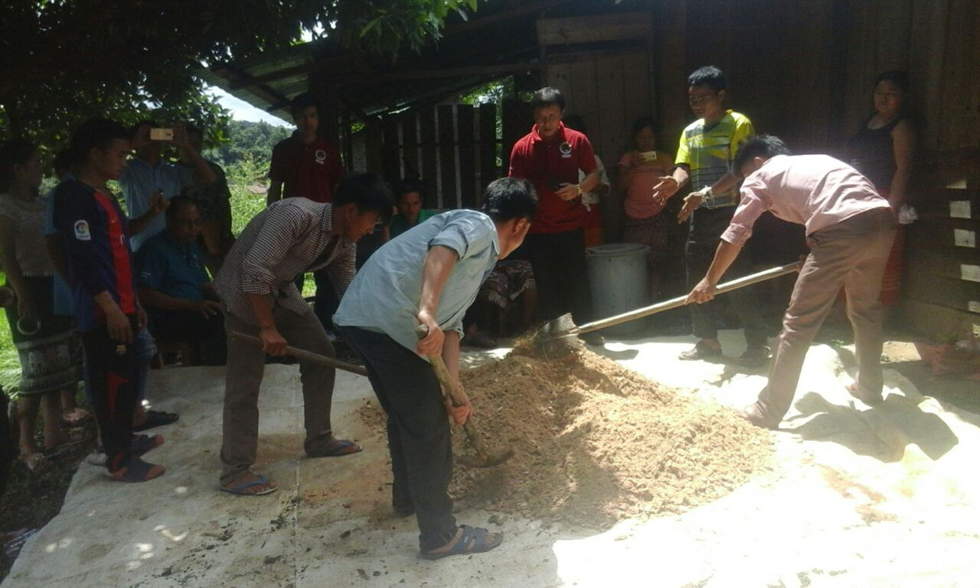
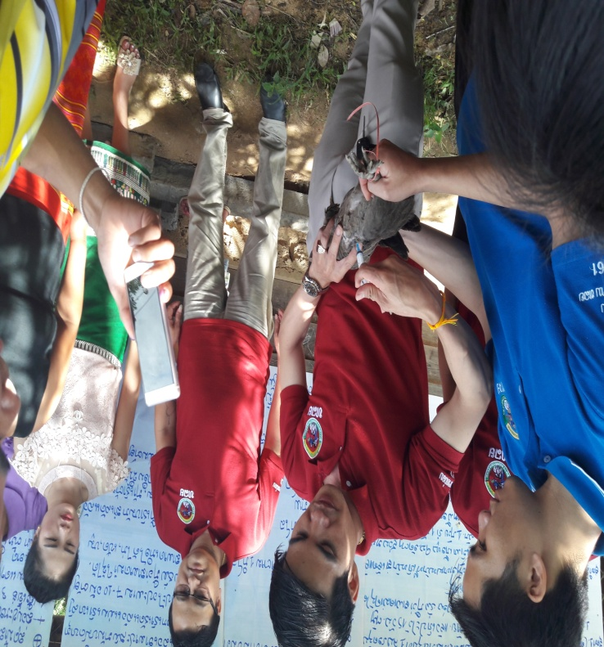

ໃນການ​ຝຶກ​ອົບ​ຮົມ​ຄັ້ງນີ້ ອຳນາດການປົກຄອງ 2 ບ້ານ ໄດ້ຜ່ານບົດສະຫຼຸບກ່ຽວກັບການຈັດຕັ້ງປະຕິບັດວຽກງານ ກອງທຶນຫຼຸດຜ່ອນຄວາມທຸກຍາກໃນໄລຍະຜ່ານມາ ເຊິ່ງ​ໄດ້​ຍົກ​ໃຫ້ເຫັນການຈັດຕັ້ງປະຕິບັດກ່ຽວກັບ ວຽກງານປັບປຸງຊີວິດການເປັນຢູ່ພາຍ​ໃນ​ກຸ່ມ ​ເຫັນ​ວ່າຍັງບໍ່ທັນເຮັດໄດ້ຕາມເຕັກນິກໃນການລ້ຽງສັດ, ໂອກາດດັ່ງກ່າວ ວິຊາການປັບປຸງຊີວິດການເປັນຢູ່ປະຈໍາເມືອງນອງ,ເມືອງທ່າປາງທອງ ແລະ ເມືອງເຊໂປນ ​ແຂວງ​ສະຫວັນ​ນະ​ເຂດ ກໍ​ຄື​ສະມາຊິກ ກຊກ ທີ່ສາມາດຈັດຕັ້ງປະຕິບັດວຽກງານປັບປຸງຊີວິດການເປັນຢູ່​ໄດ້​ດີ ພາຍໃນ 3 ເມືອງ ດັ່ງກ່າວ ໄດ້ເຝິກ​ອົບ​ຮົມ​ພາກ​ທິດ​ສະ​ດີ​ພ້ອມ​ທັງ​ຊີ້ນຳກ່ຽວກັບເຕັກນິກໃນການລ້ຽງສັດ, ສັດຕະວະແພດ ແລະ ສູດອາຫານໝັກໃຫ້ສັດລ້ຽງເປັນຕົ້ນ: ເປັດ,ໄກ່, ໝູ ​ໃຫ້​ແກ່​ສະມາຊິກ ກຊກ ບ້ານ​ຫ້ວຍ​ສາ ແລະ ບ້ານ​ນ້ຳ​ສາດ . ຈາກນັ້ນຍັງໄດ້ນໍາພາ ສະມາຊິກ ກຸ່ມຊ່ວຍເຫຼືອເຊິ່ງກັນ ແລະ ກັັນ ສອງ​ບ້ານ​ດັ່ງກ່າວ ຈັດ​ຕັ້ງ​ປ​ະ​ຕິ​ບັດ​ພາກຕົວ​ຈິງ ຜ່ານການຈັດຕັ້ງປະຕິບັດຕົວຈິງເຫັນວ່າສະມາຊິກ ກຸ່ມຊ່ວຍເຫຼືອເຊິ່ງກັນ ແລະ ກັັນ ໄດ້ເອົາໃຈໃສ່ໃນການປະກອບສ່ວນເປັນວັດຖຸດິບ, ອຸປະກອນ, ແຮງງານ ເຂົ້າໃນການຈັດຕັ້ງປະຕິບັດ ແລະ ມີ​ຄວາມ​ເຂົ້າ​ໃຈ​ເຖິງ​ຂັ້ນ​ຂັ້ນ​ຕອນ ​ເຕັກນິກ​ຕ່າງໆ​ໃນ​ການ​ລ້ຽງສັດ​ປິກ, ກາ​ນ​ເຮັດ​ອາຫານ​ໝັກ, ການ​ປິ່ນປົວ ​ແລະ ປ້ອງ​ກັນ ພະຍາດ​ສັດ​ປິກ ​ແລະ ໝູ ​ເຊິ່ງເຮັດໃຫ້ການ​​ຝຶກ​ອົບຮົມ​ໃນ​ຄັ້ງ​ນີ້​ມີຮັບຜົນສຳເລັດ.
ພາຍຫຼັງໄດ້ຮັບການ​ເຝິກ​ອົບ​ຮົມ​ພາກ​ທິດ​ສະ​ດີ ແລະ ພາກຈັດຕັ້ງປະຕິບັດຕົວຈິງ​ແລ້ວ ສະມາຊິກກຸ່ມຊ່ວຍເຫຼືອເຊິ່ງກັນ ແລະ ກັັນ ພາຍໃນ 2 ບ້ານດັ່ງກ່າວຈະ​ນໍາ​ເອົາ​ຄວາມ​ຮູ້​ຈາກ​ການ​ຝຶກ​ອົບຮົມ​ໃນ​ເທື່ອ​ນີ້​ໄປ​ຜັນ​ຂະຫຍາຍ​ເຂົ້າ​ສູ່ການຈັ້ດຕັ້ງປະຕິບັດຕົວ​ຈິງພາຍ​ໃນຄົວເຮືອນຂອງ​ຕົນ​ເອງ ​​ແລະ ປັບປຸງຊີວິດການເປັນຢູ່​ໃຫ້​ນັບ​ມື້ດີຂຶ້ນ​ເປັນ​ກ້າວໆ.
ທັງ​ໝົດ​ເຫລົ່າ​ນີ້ ຖື​ໄດ້​ວ່າ​ເປັນ​ຮຸບ​​ແບບ​ການ​ສ້າງ​ຄວາມ​ເຂັ້ມ​ແຂງ​ທີ່​ເໝາະ​ສົມ, ກະທັດ​ຫັດ ​ແລະ ​ເຫັນ​ຜົນ​ໄດ້​ຮັບ ​ໄວ​ທີ່​ສຸດ.

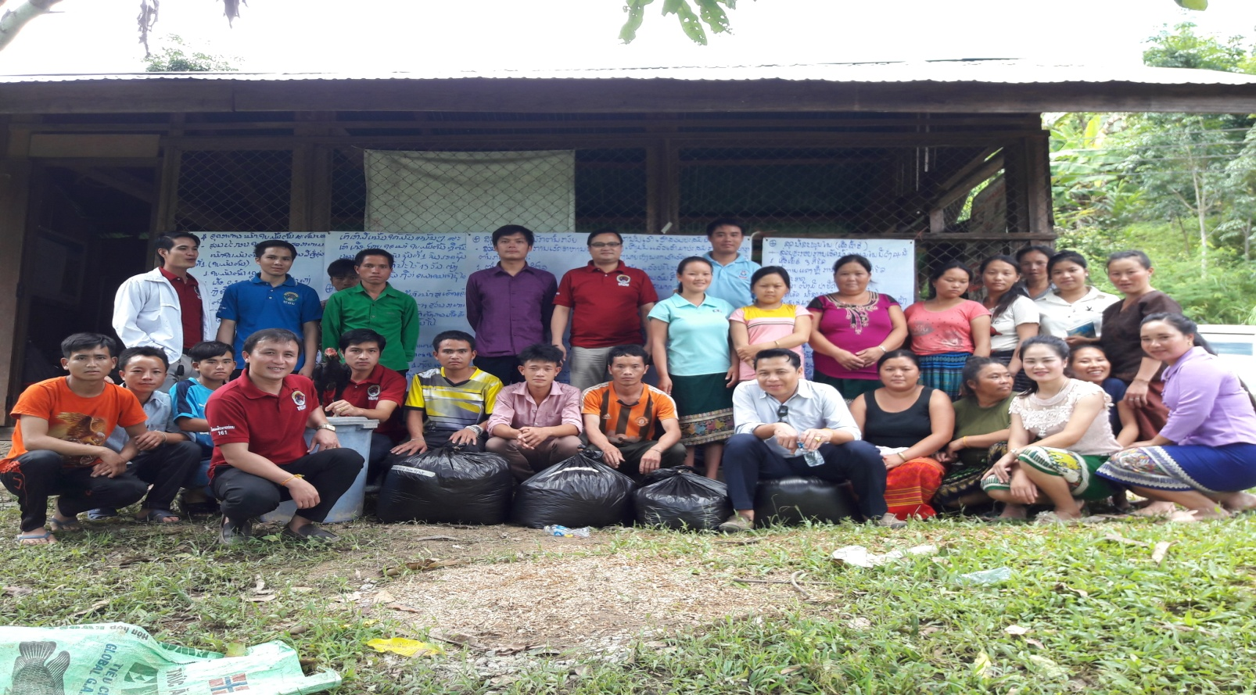
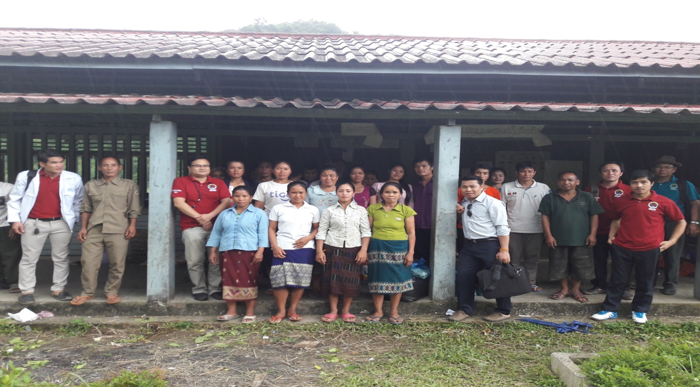
ສຳເລັດໄດ້ດ້ວຍດີບ້ານຫ້ວຍສາ ຂອງພວກເຮົາ
ບ້ານນໍ້າສາດ ກໍໄດ້ຮັບຄວາມຮູ້ກັນທຸກຄົນ

